

Регионален индекс за климатична сигурност

Пилотно изследване: България

КРАЕН ДОКЛАД

София,
Ноември, 2010
СЪДЪРЖАНИЕ
1. Въведение | 2
2. Същност и предназначение на индекса | 4
3. Ограничения за изчисляване на индекса по оригиналната методика- с общ и локален характер | 9
4. Адаптирана методология | 13
5. Изчисление на индекса по адаптираната методология и анализ на резултатаите | 24
6. Препоръки за бъдеща работа | 31
7. Приложение 1 | 33
1. Въведение

Настоящият краен доклад е разработен във връзка с изпълнението на договор за вътрешни консултантски услуги от страна на „Географика“ ЕООД по отношение на адаптирането и интегрирането на индекса за регионална климатична сигурност в системата за наблюдение на Регионалните планове за развитие в България за нуждите на Главна дирекция „Стратегическо планиране на регионалното развитие и административно – териториално устройство ”, МРРБ.
Консултантската задача е част от проекта „Региони за устойчива промяна” (“Regions for sustainable change”, RSC 0301R1) по програма INTERREG IVC на ЕС. Основната цел на проекта е да допринесе за екологично чисти икономики чрез развитие на потенциала на програмите за регионално развитие за стимулиране на смекчаването и адаптацията към климатичните промени.
Крайният доклад е разработен в съответствие с дефинираните дейности и с одобрения план-график за изпълнение на консултантската задача, заложени във Встъпителния доклад.
При разработването на доклада са взети под внимание:
1. Оригиналната методика, разработена по проект „Региони за устойчива промяна” по програма INTERREG IVC на ЕС.
2. Резултатите от проведената дискусия по време на първата работна среща на Изпълнителя (експертите по изпълнението на консултантската задача с Възложителя (техническото задание и встъпителния доклад) и направените препоръки от страна на Възложителя към Изпълнителя.
3. Дискусиите по време на работната среща по проект „Региони за устойчива промяна”, проведена в гр. Анкона, Италия в периода 2-4 Ноември 2010.
4. Експертния доклад за оценка на оригиналната методика, разработен в рамките на настоящтата задача.
5. Адаптираната методология, разработена от екипа на „Географика”ЕООД
6. Проведената работна среща с предтсвители на Главна дирекция „Стратегическо планиране на регионалното развитие и АТУ”, МРРБ, 6-те района от ниво 2, представители на МОСВ, неправителствени, академични и други организации.

2. Същност и предназначение на индекса

По проект „Региони за устойчива промяна” е изготвен доклад за начална оценка на състоянието на партньорските региони, който изследва и изчислява т.нар. „климатична сигурност” на регионите. В рамките на този доклад е създаден Индекса за регионална климатична сигурност, чието предназначение е измерване и представяне на регионалното състояние, силните и слабите страни на регионите при интегрирането на въпросите, свързани с климатичните промени в процеса на планиране.
По същество РИКС е композитен показател. Той се базира на седем тематични (ключови) области, както и на детайлизирани и конкретизирани подобласти, включващи се в отделните ключови тематични области. Чрез формулираните тематични области и подобласти се представя способността на регионите да отговорят на предизвикателствата, свързани с климатичните промени. Практическото приложение на индекса е регионите да го използват при мониторинга на собственото си състояние и напредък, и където е необходимо да извършат подобрения или да положат усилия въз основа на постигнати добри практики от други региони. Конкретно за нашата страна намеренията на МРРБ са да използват на практика стойностите на индекса при наблюдението на изпълнението на регионалните планове за развитие (на ниво 2).
От методологическа гледна точка могат да бъдат дефинирани три главни проблема, свързани с разработването и приложението на индекса за регионална климатична сигурност:
1. Ключов проблем при конструирането на повечето композитни индикатори е идентифицирането на потребностите от изходна информация, идентифицирането на източниците с такава информация и изчислителните процедури, необходими за коректно изчисляване на компонентните и крайните стойности на композитния индикатор. Както ще стане видно по-нататък от съдържанието на доклада, в български условия решаването на този проблем е от решаващо значение за възможностите да бъде успешно използван в оригиналния му вид индексът на регионална климатична сигурност.
2. Друг важен проблем от методологическо естество е тематичното структуриране на композитния показател. За целта първоначално трябва да бъдат очертани основните теми и проблеми, които ще бъдат подложени на по-нататъшен съдържателен анализ. След това за всяка тема/подтема трябва да бъде набирана нужната информация, като за целта трябва да бъдат използвани критерии, индикатори и статистически променливи, характеризиращи интегрирането на реалните проблеми, свързани с климатичните промени в регионалната политика на ниво 2. Решаването на този проблем е свързано с наличните и достъпни за ползване изходни данни и с оценката доколко те са подходящи за постигането на крайните цели – конструираният индекс да играе ролята на ефективен инструмент за наблюдение на ситуацията към даден времеви хоризонт.
3. Трябва да се подчертае сложността и широкият обхват на целия процес, свързан с идентифицирането на проблемите и потребностите от информация, научното обезпечаване на този процес, вкл. и механизма на трансфериране на изходната обективна статистическа (количествена и качествена) информация в политически ориентирана субективна информация, необходима за формулирането и провеждането на определени политики с цел постигането на набелязаните политически цели. Както се вижда от фиг. 1, пътят на информацията при вземането на политически решения преминава през етапи на работа с изходни променливи, индикатори и краен композитен индекс, получени в резултат от различни по характер изчислителни (вкл. и агрегационни) процедури, водещи до загуба на детайлна информация, поради агрегиране и засилване на субективността, поради адресирането на информацията към субективно дефинирани политически цели (в случая провеждането на адекватна регионална политика по отношение на климатичните промени и вземането на информирани политически решения):
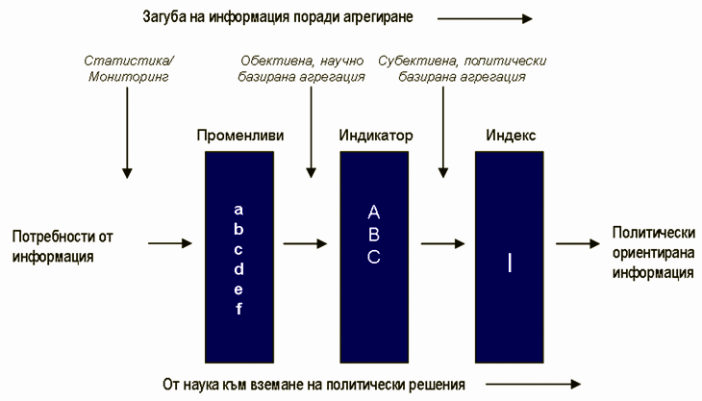
Фиг 1. Пътят на информацията при вземането на политически решения (по Lorenz (1999)

Седемте ключови тематични области, предмет на оценка по проект „Региони за устойчива промяна” са:
Тематична област 1:
Емисии на парникови газове (сравнения със средните за ЕU27). Включва следните тематични подобласти:
- Емисии на парникови газове на човек в дадения регион (GHG emissions per capita) и
- Интензитет на емисиите на парниковите газове, представен като отношение между емисиите и създавания в дадения регион брутен вътрешен продукт (БВП) – GHG intensity (GHG emissions/GDP).
Тематична област 2:
Eнергопротребление (сравнения със средните за ЕU27). Включва следните тематични подобласти:
- Крайно потребление на енергия на човек (Final Energy Consumption (FEC) per capita) и
- Енергиен интензитет, представен като отношение между крайното потребление на енергия и създавания БВП в дадения регион – Energy intensity (FEC/GDP).
Тематична област 3:
Възобновима енергия (сравнения със средните за ЕU27). Включва следната тематична подобласт:
- Процентен дял на енергията от възобновими енергийни източници в крайното потребление на енергия в дадения регион (Percent share of renewables in final energy consumption).
Тематична област 4:
Политическа рамка. Измерва обхвата на политиките и процесите на планиране в дадения регион по отношение на климатичните промени и включва следните тематични подобласти:
- Адаптация (оценка на уязвимостта към климатичните промени и включването й в политиките);
- Регионалната политика, заложена в стратегии и планове за действие;
- Обхват на интеграцията на проблемите, свързани с климатичните промени в секторните политики в региона;
- Обхват и амбиция на регионалните политики за постигане на заложените цели по отношение на климатичните промени.
Тематична област 5:
Институционален капацитет. Включва оценка на капацитета и ефективността на регионалните власти да решават проблеми, свързани с климатичните промени по отношение на следните тематични подобласти:
- Придобит опит за работа по проблемите, свързани с климатичните проблеми;
- Налични финансови средства (инструменти) в институциите за справяне с проблемите, свързани с климатичните промени;
- Регулаторен мандат на институциите;
- Достъп до изследователски капацитет.
Тематична област 6:
Социално-политически аспекти. Включва оценка на информираността и готовността на населението и ключовите заинтересованите групи за действия, свързани с климатичните промени, по отношение на следните тематични подобласти:
- Приоритетност, дадена на климатичните промени в регионалния дневен ред;
- Политическо ръководство по отношение на климатичните промени;
- Обща информираност на индустрията за намаляване на въглеродните емисии;
- Обща информираност на населението за намаляване на въглеродните емисии.
Тематична област 7:
Финансови инструменти. Включва оценяване на инструментите за финансиране на мерки, свързани с климатичните промени по отношение на следните тематични подобласти:
- Разнообразие от финансови инструменти, налично в региона за подкрепа/стимулиране на действия, свързани с климатичните промени;
- Интегриране на проблемите, свързани с климатичните промени в планирането, програмирането и изпълнението на финансирани от ЕС програми;
- Разглеждане на климатичните промени в проекти, финансирани по регионално развитие/инвестиционни програми.

За първите три тематични области се използват количествени показатели, а за останалите четири – качествени. За всяка тематична област се присъждат от 0 до 10 точки, като по-големият брой точки индицира постигнат по-голям напредък.
Индексът представлява сума от получените точки по всички тематични области. Максималният възможен брой точки за седемте тематични области е 70 (по 10 за всяка тематична област).
Трябва да се подчертае, че специфична особеност на индекса, е че при изчисляване на стойностите за първите три тематични области се използват за сравнения и осреднени стойности за EU27. Това означава, че за количествените показатели, по които тези три области се оценяват, са необходими не само данни за съответния регион на ниво NUTS2 в България, но и осреднени данни за EU27. За тематичните области и подобласти от 4 до 7 се правят качествени оценки на експертно ниво за всеки регион (на базата на съставени въпросници за анкетно проучване), като присъдените точки за всяка подобласт от съответната ключова тематична област могат да варират от 0 до 3.
Взети заедно, посочените седем ключови тематични области дават комплексна „моментна снимка” на регионалната климатична сигурност, а именно – статусът на регионите по отношение на емисиите на парниковите газове и енергопотреблението плюс оценка на способността на регионите да управляват емисиите и енергията.

3. Ораничения за изчисляване на индекса по оригиналната методика- общи и регионални
Следва да се отбележат някои общи ограничения за изчисляване на индекса в оригиналната методика, разработена по проект „Региони за устойчива промяна”:

- Индексът дава само моментна снимка по наличните данни от гледна точка на времето, за което се отнасят данните и са попълвани въпросниците. Затова индексът има ограничено значение като инструмент за оценка на ефективността и резултатите от политики и други инструменти, като някои от ключовите показатели за изпълнение (емисиите на парникови газове, енергопотреблението и др.) се базират на исторически данни. Главен източник за количествена информация са ежегодните национални доклади за инвентаризация на емисиите на парникови газове, които се издават във връзка с ангажиментите на България с подписването на Рамковата Конвенция на ООН по изменение на климата (РКОНИК) и включват ивентаризация на емисиите на парникови газове за страната по източници и поглътители съгласно утвърдената от РКОНИК методология. В съответствие с тези задължения България представя ежегодно инвентаризации на парниковите газове, започвайки с базисната 1988 г. До този момент са изработени и предадени 11 инвентаризации, като последната е издадена през 2009 г. и отразява ситуацията през 2007 г. Инвентаризациите обхващат емисиите на преки парникови газове: въглероден диоксид (СО₂), метан (CH₄), двуазотен оксид (N₂O); прекурсори на парниковите газове (NOx, CO и NMVOCs) и серен диоксид (SO₂). Емисиите на хидрофлуоркарбоните (HFCs), перфлуоркарбоните (PFCs) и серния хексафлуорид SF₆) са обект на проучванията в България от 1995 г. като базисна година. Трябва да се отбележи, че съдържащите се в докладите данни са само на национално ниво.
- Регионите могат да използват индекса за различни периоди (моменти) от време, обаче само за да се направи оценка на напредъка (напр. при междинна и крайна оценка на изпълнението на регионалните планове за развитие на ниво 2 през следващия програмен период – 2014-2020 г.) и то само ако към съответния момент съществуват съпоставими данни на ниво NUTS2 в EU27, вкл. и за шестте района за планиране в нашата страна.
- Съществена слабост на индекса е еднаквата тежест, която се присъжда в композитния индекс на всяка от седемте ключови тематични области, макар че някоя от тематичните области може да е с по-голямо значение за регионалната климатична сигурност на даден регион от другите тематични области. Това с особена сила важи за нашата страна, поради голямото природно разнообразие и високата степен на териториална диференция по отношение на социално-икономическото развитие, уязвимостта на регионите към климатичните промени, както и обхвата и дълбочината на антропогенизация на природната среда.
- В оригиналната методика за изчисляване на индекса не са използвани еднотипни изходни данни за всички региони (данните за някои от регионите се отнасят за национално ниво, вкл. за Югозападния район в България), като не са предложени алтернативи (подходящи заместители) за липсващите изходни данни (вкл. за заместване на въглеродните емисии с други фактори, свързани с вноса и износа на стоки и услуги, вкл. и на енергия, които имат силно въздействие върху климата). Това силно ограничава възможността да бъде използван индексът за вътрешноевропейски междурегионални сравнения, доколкото е различна степента на информационната му обезпеченост от страна на различните национални статистически системи в страните членки на ЕС.
- В индекса енергопотреблението се отчита само като крайно енергопотребление, като се изключва секторът на преобразуване на енергията, и като както самите автори на индекса признават: „спорно е дали това е правилният индикатор за измерване на регионалната климатична сигурност”. Крайното потребление на енергия е използвано само за удобство, доколкото са налични сравними данни за всички региони по проекта, с изключените на тези от новоприетите страни членки.
- От експертите по цитирания проект е направена констатацията, че три от регионите, партниращи си по проекта (Силезия – в Полша, Голямата северна равнина – в Унгария и Югозападния район – в България), не са в състояние да осигурят надеждни данни за емисиите на парниковите газове, енергопротреблението, дела на енергопотреблението от възобновими енергийни източници и др. по тематичните области от 1 до 3, което обяснява и използването на данни за национално ниво. Вероятно този проблем ще бъде обсъждан в Методическото ръководство, което се очаква да се издаде през 2011 г. по проекта „Региони за устойчива промяна”, но засега не са посочени възможните решения.
- Друга важна констатация, направена в оригиналната методика е, че в новите държави членки на ЕС27 (в т.ч. и България) управлението е по-слабо децентрализирано. Това означава, че регионите в отделни страни на ниво NUTS2 не разполагат с регионално ниво на политики, финансови инструменти и структури, така че качествените оценки по тематичните области от 4 до 7 за политики, институции, програми и други въпроси, би трябвало да бъдат коригирани, доколкото за целите на проекта са използвани само данни за политиките и структурите на национално ниво, когато това е било приложимо.
Освен общите ограничения са налице и конкретни такива за България:

- Вследствие на направените официални запитвания до отговорните Държавни институции стана ясно, че на практика е невъзможно да се осигурят надеждни данни на ниво Район от ниво 2 за оригинално дефинираните показатели. Това е в сила особено по отношение на тематични области 2 и 3, за които би следвало да се използват данни, с източник дирекция „Енергийна ефективност и опазване на околната среда” към МИЕТ. По същество такива данни са налични, но единствено на ниво NUTS0 – държава, което прави невъзможно разкриването на вътрешнорегионалните различия на изискваното ниво в АТД – райони.
- Както бе изяснено по-горе в тематични области 2 и 3 разработената методика адресира въпроси, които в случая със системата за планиране и управление на страната нямат смисъл на регионално ниво. Това се дължи на факта, че за голямата част от поставените въпроси не съществуват различия между отделните териториални единици, които нямат абсолютно никакви правомощия и компетенции в дефинираните в оригиналната методика. Поради това, компетентните органи към настоящия момент не са в състояние да дадат в цялостна оценка относно тематичните области, изискващи такъв тип информация.
- Празнотите в информационното обезпечаване на компонентите от индекса, попадащи в тематични области 2 и 3 наложи използването на научно-обосновани заместители, чийто мотивиран избор е обоснован в адаптираната методология. Това е направено чрез количествен анализ и моделиране с използването на други налични данни на ниво 2. Трябва да се има предвид, че получените по този начин стойности имат приблизителен характер, обусловен от степента на сходство на използваните заместители с оригиналните изходни данни.
- Всичко казано по-горе до голяма степен означава, че предлаганата оригинална методология може да се приложи само частично за България и то за сравнения между районите от ниво 2. На настоящият етап сравнения с Европейските региони на практика е невъзможно.
4. Адаптирана методология
С оглед на очертаните проблеми, възникващи при прилагането в България на оригиналната методология за определянето на регионалния индекс за климатична сигурност, консултантският екип предлага промени, отнасящи се до:
1. Броят на тематичните области остава същият (7), но следва да се променят количествените показатели за първите три тематични области, тъй като те трябва да бъдат съобразени с наличните и достъпни за ползване данни в страната за районите на ниво 2.
2. Поради промененият начин за определяне на някои променливи, служещи като изходни компоненти на индикаторите за първите три тематични области, адаптираният за условията в страната индекс може да служи само за сравнения между районите в България, но не и за сравнения с районите в ЕС27.
3. Анализът на резултатите от попълнените анкетни данни, отнасящи се до тематични области от 4 до 7 показа, че е целесъобразно субективните самооценки на регионалните институции да бъдат придружени с доказателствен материал, служещ за основание на дадената институция да се самооцени с една или друга оценка.

По-долу е представена адаптираната методология за определяне на компонентите на индекса, покриващи седемте тематични области (т. А и Б), както и начинът за определяне на окончателните му стойности (т. В).

А. Количествени показатели за първите три тематични области

Тематична област 1. Емисии на парникови газове на човек в района
Основание за използването на индикатора. Парниковите газове са в основата на антропогенното въздействие върху климатичните промени. Сравняването между районите от ниво 2 по отношение на количеството парникови газове на човек в позволява разкриване на междурегионални различия и идентифицирането на приноса на всеки район. Индикаторът в стандартния му вид е заложен в редица стратегически документи както на национално ниво, така и в ЕС27.
Връзка с оригиналната методология за изчисляване на индекса. Индикаторът представлява отношение между емисиите на парниковите газове (ПГ), приравнени към CO₂ еквивалент и броя на населението в района. По същество индикаторът е идентичен с този, използван в първата подобласт от тематична област 1 на оригиналната методология (GHG emissions per capita), но поради спецификата на използваните изходни данни и методите на тяхната обработка, не е приложим за сравнения между регионите на ниво 2 извън страната.
Мерна единица. Тонове ПГ в CO₂-еквивалент /жител
Налични данни в страната и начин на изчисление. Данните за емисиите на ПГ по двете методики, използвани в страната (за националните инвентаризации на ПГ по рамковата конвенция на ООН, UNFCCC, и CORINAIR на ЕС от точкови източници отнесени към грид 50/50 км) не са приложими за регионално ниво. Поради това стойностите за парниковите газове се определят по аналитичен път чрез умножение на количествата емисии на трите основни ПГ (метан, въглероден двуокис и двуазотен окис) от горивни и производствени процеси със съответните коефициенти за потенциала им за глобално затопляне, за да се получат стойностите в CO₂-еквивалент. Тези коефициенти са: за CO₂ = 1, за CH₄ = 21, а за N₂O = 310. След това стойностите се сумират. Източник на изходните данни за емисиите на трите ПГ и за броя на населението за регионите на ниво 2 е НСИ. В адаптирания му вид показателят не е приложим за регионални сравнения извън страната.
- Таблица за изчисляване:
Район от ниво 2 |  |  | Парникови газове  (тонове CO₂ еквивалент) | Жители  (бр.) | Парникови газове/жител  (тонове CO₂ / жител) | Средна стойност на показателя в България  (тонове CO₂ / жител) | Абсолютна разлика между  колони 6 и 7  (тонове CO₂ / жител) | Разлика между  колони 6 и 7  (в %) | Разлика в % с най-ниската стойнст в т. 9 | 10 – стойността в т. 10 | Краен брой точки  Средно аритметично на т. 9 и т. 11
Код по NUTS | Български код | Наименование
1 | 2 | 3 | 4 | 5 | 6 | 7 | 8 | 9 | 10 | 11 | 12
BG31 | NW | Северозападен
BG32 | NC | Северен централен
BG33 | NE | Североизточен
BG34 | SE | Югоизточен
BG41 | SW | Югозападен
BG42 | SC | Южен централен

Тематична област 2. Интензитет на емисиите на парниковите газове
Основание за използване на индикатора. Индикаторът е подходящ за оценка и сравнение между регионите по отношение на напредъка им към развитие на нисковъглеродна икономика. Индикаторът в стандартния му вид е заложен в редица стратегически документи както на национално ниво, така и в ЕС27.
Връзка с оригиналната методология за изчисляване на индекса. Индикаторът представлява отношение между емисиите на ПГ и създавания в дадения регион брутен вътрешен продукт (БВП) и е включен във втората подобласт от тематична област 1 на оригиналната методология (GHG emissions/GDP). Както вече беше подчертано, поради спецификата на използваните изходни данни за емисиите на ПГ и методите на тяхната обработка, адаптираният показател не е приложим за регионални сравнения извън страната.
Мерна единица. т/1000 лева
Налични данни в страната и начин на изчисление. Стойностите на емисиите на парниковите газове в CO₂-еквивалент се получават по описания по-горе начин. Данните за БВП за регионите на ниво 2 са налични в НСИ.
- Таблица за изчисляване:
Район от ниво 2 |  |  | Парникови газове  (тонове CO₂ еквивалент) | Брутен вътрешен продукт (БВП), лева | Парникови газове/БВП  (тонове CO₂ / 1000 лева) | Средна стойност на показателя в България  (тонове CO₂ / 1000 лева) | Абсолютна разлика между  колони 6 и 7  (тонове CO₂ / 1000 лева) | Разлика между  колони 6 и 7  (в %) | Разлика в % с най-ниската стойност в колона 9 | (10 – стойността в колона 10) | Краен брой точки  (Средно аритметично на колони9 и 11
Код по NUTS | Български код | Наименование
1 | 2 | 3 | 4 | 5 | 6 | 7 | 8 | 9 | 10 | 11 | 12
BG31 | NW | Северозападен
BG32 | NC | Северен централен
BG33 | NE | Североизточен
BG34 | SE | Югоизточен
BG41 | SW | Югозападен
BG42 | SC | Южен централен

Тематична област 3. Възобновима енергия
Основание за използване на индикатора. Индикаторът е подходящ за регионални оценки и сравнения по отношение на приноса на всеки от районите на ниво 2 в производството на т.нар. зелена енергия в страната. Повишаването на дела на енергията от ВЕИ е заложено като един от основните приоритети в устойчивото развитие на страната и ЕС27.
Връзка с оригиналната методология за изчисляване на индекса. В оригиналния му вид индикаторът е включен в тематична област 3 като процентен дял на енергията от възобновими енергийни източници в крайното потребление на енергия в дадения регион (Percent share of renewables in final energy consumption). Поради липса на подходящи изходни данни за крайното енергопротребление за регионите на ниво 2, показателят е променен в процентен дял на произведената и продадена електроенергия от централи на ВЕИ в дадения район от общото количество на произведената електроенергия от ВЕИ в страната.
Мерна единица. %
Налични данни в страната и начин на изчисление. Изходните данни за производството на електроенергия от ВЕИ централи в MWh по населени места са достъпни от регистрите на ВЕИ централи, поддържани от Държавната комисия за енергийно и водно регулиране (ДКЕВР) и се обновяват на всеки шест месеца. Данните за производството по населени места се агрегират на регионално ниво 2 и се изчислява процентният дял на производството в дадения район от общото производство в страната.
- Таблица за изчисляване:
Район от ниво 2 |  |  | Произведена и продадена ВЕИ за годината (MWh) | Относителен дял от произведената ВЕИ от общото за страната | Разлика между колони 4 и 5 (абсолютна стойност) | Разлика между колони 4 и 5 (в %) | Разлика в % с най-високата стойност за колона 4 | Краен брой точки (Средно аритметично на колони 7 и 8)
Код по NUTS | Български код | Наименование
1 | 2 | 3 | 4 | 5 | 6 | 7 | 8 | 9
BG31 | NW | Северозападен
BG32 | NC | Северен централен
BG33 | NE | Североизточен
BG34 | SE | Югоизточен
BG41 | SW | Югозападен
BG42 | SC | Южен централен

Б. Качествени данни за тематични области от 4 до 7

Тематична област 4. Политическа рамка
Основание за използване на индикатора. Индикаторът измерва обхвата на политиките и процесите на планиране в дадения регион по отношение на климатичните промени. Индикаторът е подходящ за самооценка на районите и за сравнения между тях по отношение на уязвимостта към климатичните промени, адаптацията на районите към тях, както и включването на климатичните промени в регионалните и секторните политики. Самооценката се извършва по следните четири тематични подобласти:
Подобласт 4.1: До каква степен проблемите, свързани с уязвимостта от климатичните промени и планирането на адаптацията към климатичните промени се разглеждат в цялостната рамка на политиките за развитие на района?
Подобласт 4.2: Съществува ли подробна и базирана на количествени данни за климатичните промени политика на регионално ниво?
Подобласт 4.3: До каква степен факторите за климатичните промени се разглеждат в регионалната секторна рамка?
Подобласт 4.4: Какъв е обхватът и амбицията на целите на политиката, свързана с климатичните промени, на регионално ниво?
Връзка с оригиналната методология за изчисляване на индекса. Методите за изчисление са същите, както по оригиналната методика.
Мерна единица: брой точки (от 0 до 10)
Налични данни в страната и начин на изчисление. Изходните данни са от анкетно проучване по специално разработен за целта въпросник, който се попълва от регионалните институции. Попълнените анкети по същество представляват субективни самооценки на тези институции, поради което това оценяване с точки трябва да се приема само индикативно. Окончателният брой точки се изчислява чрез сумиране на точките по отделните четири подобласти с от 0 до 3 точки за всяка подобласт и изчисляване на % от максимално възможния брой точки, който е 12. Това дава възможност крайните резултати по тази тематична област да се класират от 0 (най-слабо представяне на съответния район) до 10 (най-добро представяне на съответния район), като се присъжда по една точка на всеки десет процента от максимално възможния процент (100 %).
Скала за оценяване на отговорите по тематичните подобласти:
Точки | Критерии
0 | липсва попълнена информация
1 | ниска (слаба) степен
2 | средна степен
3 | висока степен

Например: даден район получава по 2 точки от възможните 3 за всяка от четирите тематични подобласти, което прави 4 подобласти Х 2 точки = 8 точки. Тези 8 точки представляват 66,67% от възможния максимум точки, който е 12 (четири подобласти Х 3 точки = 12 точки). Крайният брой точки ще бъде 6,67 точки, т.е. по една точка на всеки десет процента от максимално възможния процент (100 %).

Оценката на базата на получените точки за отговорите на въпросите от анкетата по четирите подобласти от тематичната област 4 (Политическа рамка) се представя в табличен вид по следния начин:

Оценка на политическата рамка в районите на ниво 2 по отношение на климатичните промени
Подтеми  Райони | Подтема 4.1  (от 0 до 3 т.) | Подтема 4.2  (от 0 до 3 т.) | Подтема 4.3  (от 0 до 3 т.) | Подтема 4.4  (от 0 до 3 т.) | Общ брой точки  (макс. 12)
1 | 2 | 3 | 4 | 5 | 6
Северозападен
Северен централен
Североизточен
Югоизточен
Югозападен
Южен централен
Общо:

Тематична област 5. Институционален капацитет
Основание за използване на индикатора. Тази тематична област има за цел да оцени капацитета на институциите в регионите, занимаващи се с интегрирането на климатичните промени и адаптацията към тях. Самооценката на институциите се прави по формулирани въпроси в анкетата, покриващи четири тематични подобласти:
Подобласт 5.1: Собствен щат
Подобласт 5.2: Финансови средства
Под област 5.3: Регулаторен мандат
Подобласт 5.4: Достъп до изследователски капацитет
Резултатите от анкетирането по тази тематична област трябва да се разглеждат само в контекста на това, как регионалните институции възприемат и оценяват сами собствения си капацитет да решават проблеми, свързани с климатичните промени.
Връзка с оригиналната методология за изчисляване на индекса. Методите за изчисление са същите, както по оригиналната методика.
Мерна единица: брой точки (от 0 до 10)
Налични данни в страната и начин на изчисление. Изходните данни и изчислителните процедури са аналогични на тези, използвани по тематична област 4. Например, даден район се е самооценил с по две точки за първите три подобласти (5.1, 5.2 и 5.3), а по четвъртата тематична подобласт – с три точки. Общата сума на точките е 10, тъй като 2 + 2 + 2 + 3 = 10. Тази сума (10) представлява 83,33 % от максимално възможният брой точки (12). Тъй като една точка съответства на 10 % от максималния брой точки, то крайният брой точки за района ще бъде равен на 8,33.
Получените резултати по тематична област 5 (Институционален капацитет) се представят в табличен вид по следния начин:

Самооценка на институционалния капацитет в районите на ниво 2 по отношение на климатичните промени
Подтеми  Райони | Подтема 5.1  (от 0 до 3 т.) | Подтема 5.2  (от 0 до 3 т.) | Подтема 5.3  (от 0 до 3 т.) | Подтема 5.4  (от 0 до 3 т.) | Общ брой точки  (макс. 12)
1 | 2 | 3 | 4 | 5 | 6
Северозападен
Северен централен
Североизточен
Югоизточен
Югозападен
Южен централен
Общо:

Тематична област 6. Социално-икономически аспекти
Основание за използване на индикатора. Индикаторът включва оценка на информираността и готовността на населението и ключовите
заинтересованите страни за действия, свързани с климатичните промени. Социално-икономическите проблеми са в основата на общия капацитет на даден регион за осигуряване на климатична сигурност, адаптирането към климатичните промени и смекчаването на последиците от тях. Това означава, че развитието на нисковъглеродна икономика изисква жертви от страна на много заинтересовани страни, от определянето на ясни политически приоритети и силно политическо ръководство, което трябва да получи подкрепа от страна както на представителите на бизнеса, така и от страна на всички останали заинтересовани страни. Информацията по тази тематична област също се основава на самооценката, направена на регионално ниво. За целта при анкетирането се включват въпроси, покриващи следните четири тематични подобласти:
Подобласт 6.1: Какъв приоритет е даден в регионалния политически дневен ред на климатичните промени и адаптацията към тях?
Подобласт 6.2: Съществува ли силно политическо лидерство в района по отношение на климатичните промени и намаляването на въздействието на „въглеродната” икономика?
Подобласт 6.3: Какво е нивото на осъзнаване от страна на индустрията на необходимостта от намаляване на емисиите на парниковите газове и от развитие на „ниско-въглеродна” икономика?
Подобласт 6.4: Какво е нивото на общата информираност на населението за необходимостта от намаляване на емисиите на парниковите газове и от развитие на „ниско-въглеродна” икономика?
Връзка с оригиналната методология за изчисляване на индекса. Методите за изчисление са същите, както по оригиналната методика.
Мерна единица: брой точки (от 0 до 10)
Налични данни в страната и начин на изчисление. Изходните данни и изчислителните процедури са аналогични на тези, използвани по тематична област 4 и 5. Например даден район се е самооценил с оценка „среден” (2) по тематични подобласти 6.1, 6.2 и 6.4, а с „ниска” оценка (1) – по тематична под област 6.3. Общата сума на точките е 2 + 2 + 1 + 2 = 7, което прави 58,33 % от максимално възможния брой точки (12). Чрез присъждането на 1 точка на всеки 10 % от максималния брой точки (12 т. = 100 %), районът ще получи общо 5,83 т. по тематична област 6.
Получените резултати по тематична област 6 (Социално-икономически аспекти) се представят в табличен вид по следния начин:

Самооценка на районите на ниво 2 по социално-икономическите аспекти на климатичните промени
Подтеми  Райони | Подтема 6.1  (от 0 до 3 т.) | Подтема 6.2  (от 0 до 3 т.) | Подтема 6.3  (от 0 до 3 т.) | Подтема 6.4  (от 0 до 3 т.) | Общ брой точки  (макс. 12)
1 | 2 | 3 | 4 | 5 | 6
Северозападен
Северен централен
Североизточен
Югоизточен
Югозападен
Южен централен
Общо:

Тематична област 7. Финансови инструменти
Основание за използване на индикатора. Тематичната област има за цел оценяване на инструментите за финансиране на мерки, свързани с климатичните промени и адаптацията към тях. Финансовите инструменти също се оценяват субективно на базата на формулираните въпроси в анкетата. Въпросите по тази тематична област се отнасят до следните три тематични подобласти:
Подобласт 7.1: Разнообразие от финансови инструменти, налично в региона, за финансиране на мерки, свързани с климатичните промени.
Подобласт 7.2: Обхват на интеграцията на климатичните промени в планирането, програмирането и изпълнението на кохезионната политика за периода 2007-2013 г. по финансирани от ЕС програми.
Подобласт 7.3: Обхват на интеграцията на климатичните промени при формулирането и селектирането на проекти, финансирани по инвестиционни програми в регионалното развитие.
Връзка с оригиналната методология за изчисляване на индекса. Методите за изчисление са същите, както по оригиналната методика.
Мерна единица: брой точки (от 0 до 10)
Налични данни в страната и начин на изчисление. Изходните данни и изчислителните процедури са аналогични на тези, използвани по тематична област 4, 5 и 6. Например даден район се е самооценил с оценка „среден” (2) по тематична подобласт 7.1, а с „ниска” оценка (1) – по тематични подобласти 7.2 и 7.3. Общата сума на точките е 2 + 1 + 1 = 4, което прави 44,44 % от максимално възможния брой точки (9). Чрез присъждането по 1 точка на всеки 10 % от максималния брой точки (9 т. = 100 %), районът ще получи общо 4,44 т. по тематична област 7.
Получените резултати по тематична област 7 (Финансови инструменти) се представят в табличен вид по следния начин:

Самооценка на районите на ниво 2 по финансовите инструменти за справяне с проблемите, свързани с климатичните промени
Подтеми  Райони | Подтема 7.1  (от 0 до 3 т.) | Подтема 7.2  (от 0 до 3 т.) | Подтема 7.3  (от 0 до 3 т.) | Общ брой точки  (макс. 9)
1 | 2 | 3 | 4 | 5
Северозападен
Северен централен
Североизточен
Югоизточен
Югозападен
Южен централен
Общо:

В. Изчисляване на окончателните стойности на индекса
Индексът представлява сума от получените точки по всички тематични области. Максималният възможен брой точки за седемте тематични области е 70 (по 10 за всяка тематична област). Окончателните стойности на индекса се представят в табличен вид, стълбчеста диаграма и/или хороплетна карта. Чрез картографска визуализация може да се представят седемте съставни компонента на индекса (съответно със седем аналитични карти), плюс една синтезна карта, представяща окончателните стойности на композитния индекс.
Окончателни стойности на индекса за климатична сигурност по райони на ниво 2 и на национално ниво
Район от ниво 2 |  |  | Тематична област 1  макс 10 т. | Тематична област 2  макс 10 т. | Тематична област 3  макс 10 т. | Тематична област 4  макс 10 т. | Тематична област 5  макс 10 т. | Тематична област 6  макс 10 т. | Тематична област 7  макс 10 т. | Краен брой точки  (сума от колони 4, 5, 6, 7, 8, 9 и 10)  макс. 70
1 | 2 | 3 | 4 | 5 | 6 | 7 | 8 | 9 | 10 | 11
Код по NUTS | Български код | Наименование
BG31 | NW | Северозападен
BG32 | NC | Северен централен
BG33 | NE | Североизточен
BG34 | SE | Югоизточен
BG41 | SW | Югозападен
BG42 | SC | Южен централен
Средно за България:
5. Изчисление на РИКС по адаптираната методология и анализ на резултатите
5.1 Изчисление на компонентните и крайните стойности на РИКС
След адаптиране на методологията за изчисление на РИКС бяха събрани необходимите количествени данни за информационно обезпечаване на седемте компонента на индекса. Събраните и използвани в изчисленията данни се отнасят за 2008 г. поради наличието за този период на най-изобилна количествена информация.
За изчисляване на РИКС са използвани следните източници на статистически данни за българските райони от ниво 2 (NUTS2):
- Емисии на парникови газове от производствени и горивни процеси за 2008г.
- Средногодишен брой на населението за 2008 г.
- Данни за брутния вътрешен продукт (БВП) по текущи цени за съответния период (лв.)
- Данни за електроенергията, произведена от ВЕИ за съответния отчетен период
- Данни за тематични области от 4 до 7 на базата на анкетно проучване, проведени с експерти от 6те района от ниво 2. Резултатите от респондентите по отделните тематични области е различна, като относителния дял на отговорите за отделните райони от ниво 2 е както следва:
Район от ниво 2 | Относителен дял на предоставените отговори(%)
Северозападен | 44.4
Северен централен | 66.7
Североизточен | 88.9
Югозападен | 94.4
Южен централен | 61.1
Югоизточен | 50.0

По отделните тематични области респондентите също са предоставили отговори с много различна честота. Най-наситени с отговори са областите, касаещи социалните, политическите и финансовите аспекти на регионалната климатична сигурност, които обаче не са в преките компетенции на отговорилите регионални институции:

Тематична област | Относителен дял на отговорите (%)
4. Политическа рамка | 38.1
5. Институционален капацитет | 37.5
6. Социално-политически аспекти | 70.8
7. Финансови инструменти | 83.3

По-долу са представени изчисленията на компонентните и крайните стойности на индекса с помощта на таблиците за изчисление (вж. т.4 Адаптирана методология от настоящия доклад):

Тематична област 1. Емисии на парникови газове на човек в района
Район от ниво 2 |  |  | Парникови газове (тонове CO₂ еквивалент) | Жители (бр.) | (тонове CO₂ / жител) | Средна стойност на показателя в България (тонове CO₂ / жител) | Абсолютна разлика между колони 6 и 7 (тонове CO₂ / жител) | Разлика между колони 6 и 7 (в %) | Точки_Стъпка1 (10 - закръглената стойност в колона 9) | Точки_Стъпка2 (10 - Разликата в % с най-ниската стойнст в т. 9) | Краен брой точки Средно аритметично на т. 10 и т. 11
Код по NUTS | Български код | Наименование
1 | 2 | 3 | 4 | 5 | 6 | 7 | 8 | 9 | 10 | 11 | 12
BG31 | NW | Северозападен | 3120515.91 | 916054 | 3.41 | 6.83 | -3.42 | 49.90 | 6 | 8.41 | 7.20
BG32 | NC | Северен централен | 2974755.82 | 924273 | 3.22 | 6.83 | -3.61 | 47.15 | 6 | 8.50 | 7.25
BG33 | NE | Североизточен | 10913222.02 | 991471 | 11.01 | 6.83 | 4.18 | 161.25 | 0 | 4.86 | 2.43
BG34 | SE | Югоизточен | 23999019.31 | 1121569 | 21.40 | 6.83 | 14.57 | 313.47 | 0 | 0.00 | 0.00
BG41 | SW | Югозападен | 7834643.12 | 2115042 | 3.70 | 6.83 | -3.12 | 54.27 | 5 | 8.27 | 6.63
BG42 | SC | Южен централен | 3080986.82 | 1538142 | 2.00 | 6.83 | -4.82 | 29.34 | 8 | 9.06 | 8.53

Тематична област 2. Интензитет на емисиите на парниковите газове
Район от ниво 2 |  |  | Парникови газове (тонове CO₂ еквивалент) | Брутен вътрешен продукт (БВП), лева | Парникови газове/БВП (тонове CO₂ / 1000 лева) | Средна стойност на показателя в България (тонове CO₂ / 1000 лева) | Абсолютна разлика между колони 6 и 7 (тонове CO₂ / 1000 лева) | Разлика между колони 6 и 7 (в %) | Точки_Стъпка1 (10 - закръглената стойност в колона 9) | Точки_Стъпка2 (10 - Разлика в % с най-ниската стойност в колона 9) | Краен брой точки (Средно аритметично на колони 10 и 11
Код по NUTS | Български код | Наименование
1 | 2 | 3 | 4 | 5 | 6 | 7 | 8 | 9 | 10 | 11 | 12
BG31 | NW | Северозападен | 3120515.911 | 5443024 | 0.57 | 0.75 | -0.18 | 76.51 | 3 | 7.98 | 5.49
BG32 | NC | Северен централен | 2974755.824 | 5799433 | 0.51 | 0.75 | -0.24 | 68.46 | 4 | 8.20 | 6.10
BG33 | NE | Североизточен | 10913222.02 | 7771232 | 1.40 | 0.75 | 0.66 | 187.41 | 0 | 5.06 | 2.53
BG34 | SE | Югоизточен | 23999019.31 | 8442682 | 2.84 | 0.75 | 2.09 | 379.36 | 0 | 0.00 | 0.00
BG41 | SW | Югозападен | 7834643.122 | 32062490.5 | 0.24 | 0.75 | -0.50 | 32.61 | 7 | 9.14 | 8.07
BG42 | SC | Южен централен | 3080986.817 | 9776169 | 0.32 | 0.75 | -0.43 | 42.06 | 6 | 8.89 | 7.45

Тематична област 3. Възобновима енергия
Район от ниво 2 |  |  | Произведена и продадена ВЕИ за годината (MWh) | Относителен дял от произведената ВЕИ от общото за страната | Разлика между колони 4 и средната за страната (%) | Точки_Стъпка1 | Разлика в % с най-високата стойност за колона 6 | Краен брой точки (Средно аритметично на колони 7 и 8)
Код по NUTS | Български код | Наименование
1 | 2 | 3 | 4 | 5 | 6 | 7 | 8 | 9
BG31 | NW | Северозападен | 146237.12 | 14.78 | 88.67 | 8 | 2.95 | 5.48
BG32 | NC | Северен централен | 25210.56 | 2.55 | 15.29 | 1 | 0.51 | 0.75
BG33 | NE | Североизточен | 101241.18 | 10.23 | 61.39 | 6 | 2.04 | 4.02
BG34 | SE | Югоизточен | 146044.80 | 14.76 | 88.55 | 8 | 2.95 | 5.47
BG41 | SW | Югозападен | 495526.22 | 50.08 | 300.45 | 10 | 10.00 | 10.00
BG42 | SC | Южен централен | 75304.10 | 7.61 | 45.66 | 4 | 1.52 | 2.76

Тематични области от 4 до 7. (4. Политическа рамка, 5. Институционален капацитет, 6. Социално-икономичеки аспекти, 7. Финансови инструменти)
Район от ниво 2 |  |  | Въпроси
 |  |  | Тематична област 4 |  |  |  |  |  |  |  | Тематична област 5 |  |  |  |  | Тематична област 6 |  |  |  |  |  | Тематична област 7
Код по NUTS | Български код | Наименование | Резултат (точки) | Q1 | Q2 | Q3 | Q4 | Q5 | Q6 | Q7 | Резултат (точки) | Q8 | Q9 | Q10 | Q11 | Резултат (точки) | Q12 |  | Q13 | Q14 | Q15 | Резултат (точки) | Q16 | Q17 | Q18
1 | 2 | 3 | 4 | 5 |  |  |  |  |  |  | 6 | 7 |  |  |  | 8 | 9 |  |  |  |  | 10 | 11
BG31 | NW | Северозападен | 0.48 | 0 | 0 | 1 | 0 | 0 | 0 | 0 | 0.83 | 0 | 0 | 1 | 0 | 2.50 | 0 | 1 |  | 1 | 1 | 2.22 | 0 | 1 | 1
BG32 | NC | Северен централен | 0.95 | 0 | 0 | 1 | 0 | 0 | 1 | 0 | 1.67 | 0 | 0 | 1 | 1 | 3.33 | 0 | 1 |  | 2 | 1 | 5.56 | 3 | 1 | 1
BG33 | NE | Североизточен | 5.71 | 3 | 3 | 3 | 0 | 0 | 1 | 2 | 3.33 | 2 | 0 | 1 | 1 | 3.33 | 1 | 1 |  | 1 | 1 | 5.56 | 3 | 1 | 1
BG34 | SE | Югоизточен | 0.95 | 0 | 0 | 1 | 0 | 0 | 1 | 0 | 0.83 | 0 | 0 | 1 | 0 | 2.50 | 0 | 1 |  | 1 | 1 | 2.22 | 0 | 1 | 1
BG41 | SW | Югозападен | 1.90 | 0 | 0 | 3 | 0 | 0 | 0 | 1 | 0.00 | 0 | 0 | 0 | 0 | 0.83 | 0 | 0 |  | 1 | 0 | 4.44 | 1 | 2 | 1
BG42 | SC | Южен централен | 2.38 | 1 | 0 | 1 | 0 | 0 | 1 | 2 | 1.67 | 0 | 0 | 1 | 1 | 2.50 | 1 | 0 |  | 1 | 1 | 5.56 | 3 | 2 | 0

Изчисление на окончателните стойности на индекса за климатична сигурност по райони на ниво 2
Район от ниво 2 |  |  | Тематична област 1 макс 10 т. | Тематична област 2 макс 10 т. | Тематична област 3 макс 10 т. | Тематична област 4 макс 10 т. | Тематична област 5 макс 10 т. | Тематична област 6 макс 10 т. | Тематична област 7 макс 10 т. | (сума от колони 4, 5, 6, 7, 8, 9 и 10) макс. 70
1 | 2 | 3 | 4 | 5 | 6 | 7 | 8 | 9 | 10 | 11
Код по NUTS | Български код | Наименование
BG31 | NW | Северозападен | 7.20 | 5.49 | 5.48 | 0.48 | 0.83 | 2.50 | 2.22 | 24.20
BG32 | NC | Северен централен | 7.25 | 6.10 | 0.75 | 0.95 | 1.67 | 3.33 | 5.56 | 25.61
BG33 | NE | Североизточен | 2.43 | 2.53 | 4.02 | 5.71 | 3.33 | 3.33 | 5.56 | 26.92
BG34 | SE | Югоизточен | 0.00 | 0.00 | 5.47 | 0.95 | 0.83 | 2.50 | 2.22 | 11.98
BG41 | SW | Югозападен | 6.63 | 8.07 | 10.00 | 1.90 | 0.00 | 0.83 | 4.44 | 31.89
BG42 | SC | Южен централен | 8.53 | 7.45 | 2.76 | 2.38 | 1.67 | 2.50 | 5.56 | 30.84

5.2 Анализ на резултатите
В резултат от извършената работа по събиране и верификация на всички описани по-горе данни, спазвайки принципите заложени в оригиналната методика и след нейната адаптация, с цел отчитане на спецификата на страната, всички данни са приравнени към десетобалната система за определяне на стойностите на РИКС по отделните тематични области.
Тематична област 1. Емисии на парникови газове на човек в района. Средният брой точки за шестте района е 5,34 от 10 възможни. Това е и най-високата средна оценка, получена по седемте тематични области. Тъй като количествата на емисиите се отнасят към броя на населението в дадения район най-благоприятна е ситуацията в Южния централен район, който генерирара само около 6 % от емисиите, а в него живеят 1/5 от населението в страната. Като най-неблагоприятна се оценява ситуацията в Югоизточния район, в който се генерират малко под половината от емисиите на ПГ в страната и в който живеят около 1/6 от населението в страната. Доголяма степен това се дължи на сериозната концентрация на производствени мощности в района и най-вече на тези, разположени в комплекс „Марица-изток” и в по-малка степен на Лукойл-Нефтохим- Бургас. В същото време районът с най-многобройно население (Югозападният) е на трето място по дела на емисиите след Югоизточния и Североизточния. Това до голяма сетен се дължи както на голямият брой население на района, така и на сравнително по-високия технологичен характер на производствата, разположени в неговите рамки. Освен това, в периода за който се отнасят данните, най-големият замърсител в района- МК „Кремиковци” вече значително е свил обема на производството.
Териториална единица | Дял от емисиите на ПГ (%) | Дял от населението (%)
Северозападен | 6,0 | 12,04
Северен централен | 5,7 | 12,15
Североизточен | 21,0 | 13,03
Югоизточен | 46,2 | 14,74
Югозападен | 15,2 | 27,81
Южен централен | 5,9 | 20,22

Тематична област 2. Интензитет на емисиите на парниковите газове. Средният брой точки за шестте района по тази тематична област е 4,94, като по-висока средна оценка от тази районите са получили само по тематична област 1. В най-благоприятна ситуация по този показател е Югозападният район, в който се създава почти половината от БВП на страната за сметка едва на около 15 % от емисиите на ПГ. На второ място се нарежда Южният централен район, който е на второ място по регионалния БВП и едва на предпоследно място по генерираните количества на емисиите от ПГ. И по тази тематична област най-неблагоприятна е ситуацията в Югоизточния район поради най-големите емисии на ПГ при относителен дял на регионалния БВП под средния за страната.
Териториална единица | Дял от емисиите на ПГ (%) | Дял от БВП (%)
Северозападен | 6,0 | 7,86
Северен централен | 5,7 | 8,37
Североизточен | 21,0 | 11,22
Югоизточен | 46,2 | 12,18
Югозападен | 15,2 | 46,27
Южен централен | 5,9 | 14,11

По-долу графично е представено сравнението между отделните райони и тяхното позициониране в съответсвие с оценките от първите две тематични области.
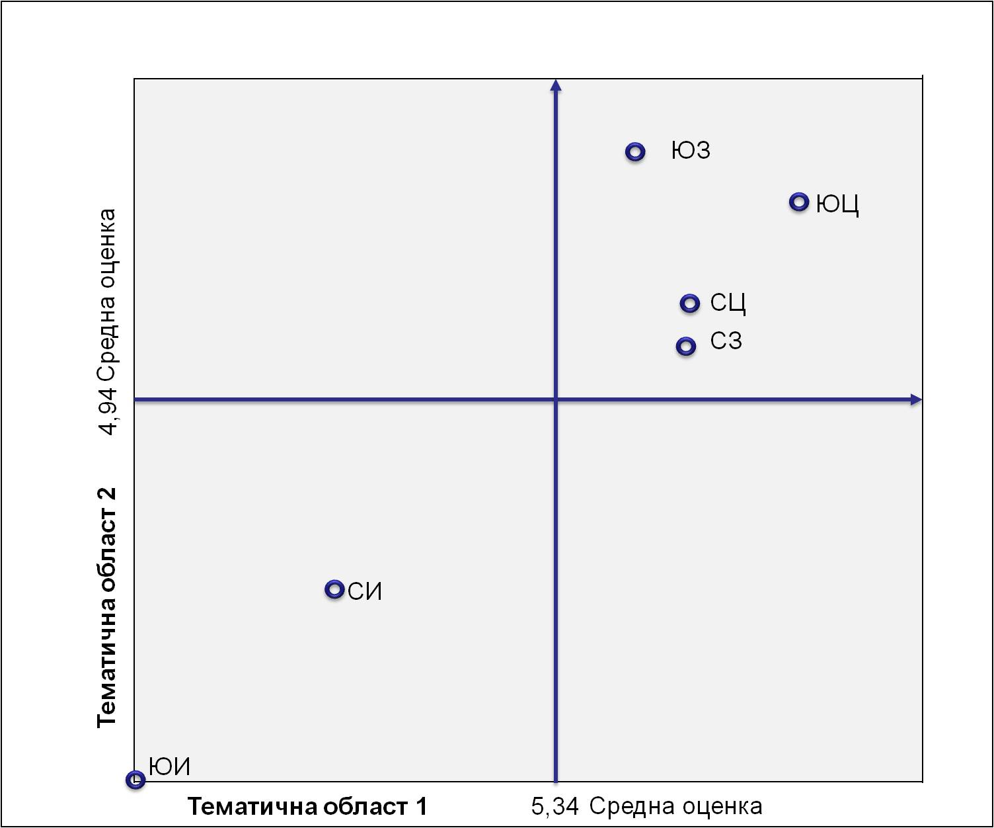
Позициониране на районите на ниво 2 в зависимост от оценките им по тематични области 1 и 2
Тематична област 3. Възобновима енергия. Средната получена оценка за шестте района е 4,75. С най-голям принос в производството на електроенергия от ВЕИ централи е Югозападният район (с ½ от националното производство), следван от Северозападния и Югоизточния. Основна роля в Югозападния район играят както големите ВЕЦ, така и значителният брой на малки такива, разположени основно по р. Струма и нейните притоци. Наблюдаваните регионални различия са свързани както с наличния и усвоен потенциал на ВЕИ, така и с предприемчивостта на бизнеса и със съответните регулации в сектора. Основна роля в Югозападния район играят както сравнително големите ВЕЦ, така и значителният брой на малки такива, разположени основно по р. Струма и нейните притоци. Североизточният район, независимо от голямият брой проекти за ВЕИ (основно такива, оползотворяващи ветрова енергия), изостава най-вече поради обстоятелството, че ветровите генератори като цяло са с по-ниска ефективност, мощности и интензитет. Като цяло страната и районите в нея са все още твърде далеч от постигането на общоевропейската цел за около 20 % от производството на енергия от ВЕИ към 2020 г.
Тематични области от 4 до 7. Самооценката по тези тематични области, която регионалните институции са си направили, е твърде различна за шестте района. С най-висока оценка и по четирите тематични области се е самооценил Североизточният район – средно с 4,48 точки, следван от Южния централен район – средно с 3,03 т. Осталите райони са се оценявали средно с по 1-2 т., като най-ниски оценки са получили Северозападният и Югоизточният район. Прави впечатление, че с най-ниска оценка (средно за шестте района едва 1,39 т.) регионалните институции са се самооценили по тематична област 5 (Институционален капацитет). Това вероятно е индикатор за проблеми, свързани не толкова с общия административен капацитет, колкото със спецификата на климатичните промени и с недостатъчните познания и умения за интегрирането им в регионалната политика. С най-висока средна оценка (4,26 т.) регионалните институции са се самооценили по тематична област 7 (Финансови инструменти). Както вече беше подчертано, самооценките по тематични области от 4 до 7 са субективни и трябва да се приемат само индикативно, доколкото тези институции не са подкрепили самооценките си с доказателствен материал.
Съвкупно, за всички райони от ниво 2 стойностите на РИКС са както следва:

Код | Район от ниво 2 | Стойност на Регионалния индекс за климатична сигурност (точки)
BG31 | Северозападен | 24.20
BG32 | Северен централен | 25.61
BG33 | Североизточен | 26.92
BG34 | Югоизточен | 11.98
BG41 | Югозападен | 31.89
BG42 | Южен централен | 30.84

Както е видно от представената по-горе таблица, с най-високи стойности по отношение на индекса са Югозападния и Южния централен район, въпреки сравнително ниската си самооценка по отношение на тематичните области, от 4 до 7, адресирайки качествените компоненти на индекса. Най-неблагоприятна е ситуацията в Югоизточния район, което до голяма степен се дължи на много високите стойности на парниковите газове по отношение както на населението (ТО1), така и на формирания в района БВП (ТО2).
Тези стойности на индекса като цяло са в съответствие с установените пространствено-стопански и социални модели в отделните райони, които до голяма степен се характеризират с висока степен на инерционност (т.е. сравнително бавна във времево отношение адаптивност, респективно способности за трансформация). Това означава, че са необходими значителни по-интензивност и продължителни във времето целенасочени усилия за преодоляване на така установените междурегионални различия по отношение способността на регионите да отговорят адекватно на предизвикателствата, свързани с климатичните промени.
Значителните различия между районите от ниво 2 най-добре личат чрез картографската визуализация на получените резултати. С цел визуализация в ГИС среда са изготвени 7 хороплетни аналитични карти и една синтезна карта на крайните стойности на индекса, които са представени в Приложение 1 към настоящият доклад.
6. Препоръки за бъдеща работа

Въз основа на извършената работа по адаптирането на регионалният климатичен индекс за българските условия и съответно, неговото изчисление и интерпретация на крайните резултати налагат следните по-важни изводи:
- Индексът, изчислен по адаптираната методология е неприложим при сравнения с други райони и страни, поради несъответствието на данните и тяхното информационно обезпечаване от НСИ. Във връзка с този проблем, като препоръка към екипа, разработил оригиналната методика, може да се постави изискването внимателно да се проучат възможностите за осигуряване на адекватни данни за всички 27 страни членки на ЕС. На базата на това изследване следва да се изберат адекватни показатели, които са налични във всички страни и едва тогава индексът би могъл да се използва при сравнителни анализи в рамките на ЕС и между отделните региони в него.
- Друга препоръка е свързана с голямата тежест на смооценката в композитния индекс. Евентуалното подценяване или надценяване може сериозно да повлияе върху крайните стойности на индекса, респективно до неправилни изводи или политически действия. Във връзка с това би могло да се помисли или да се даде по-голяма тежест на количествените показатели, или да се засили контрола върху събирането на качествените компоненти, включително да се изискват доказателства за оценките (например цитиране на документи) като същевременно по-силно да се формализират възможните отговори;
- Изчисленият индекс по адаптираната методология може да се използва без проблеми за сравнения в рамките на страната – в този случай данните са съпоставими и налични за съответните нива, а използването на адаптираната методология е изпробвана, калибрирана и достатъчно операбилна, за да доставя нужните информационни ресусри;
- Разработената методика адресира въпроси, които в случая със системата за планиране и управление в България нямат смисъл на регионално ниво. Това се дължи на факта, че за голямата част от поставените въпроси не съществуват различия между отделните териториални единици, които нямат абсолютно никакви правомощия и компетенции в дефинираните в оригиналната методика. Поради това, компетентните органи към настоящия момент не са в състояние да дадат като цялостна оценка тематичните области, изискващи такъв тип информация. За смекчаването на този проблем в бъдеще е наложително процесът на анкетиране да се предприеме допълнително проучване от страна на МРРБ, най-вече по отношение на отразяването на проблемите, свързани с тематичните области в разработваните стратегически документи в отделните райони.

Приложение 1
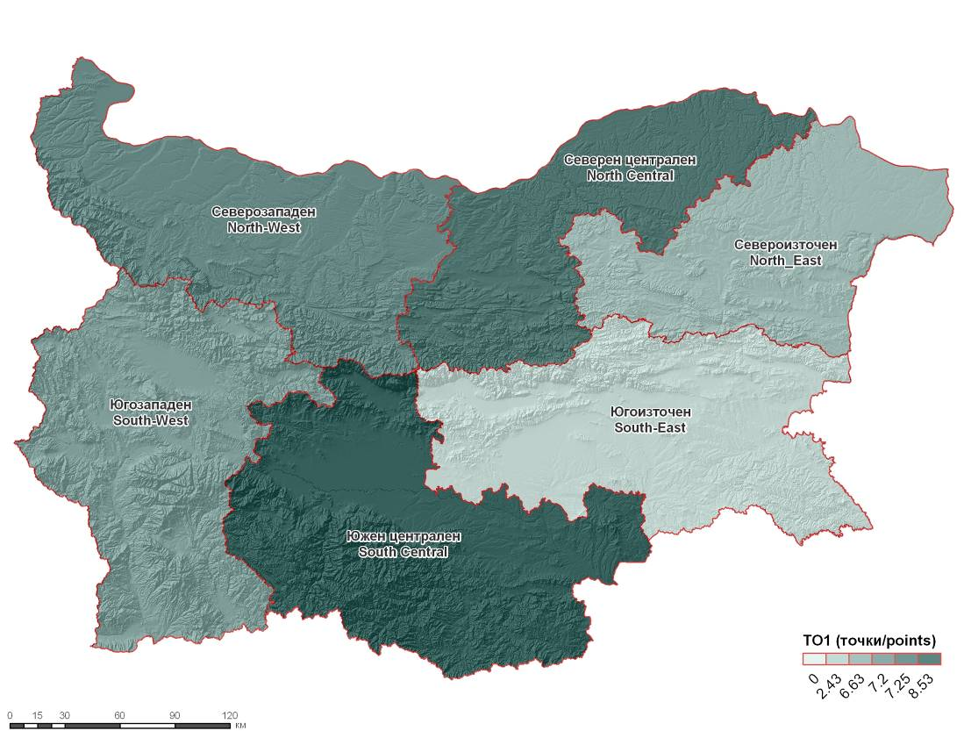
Карта 1. Тематична област 1 (Емисии на парникови газове на човек в района)

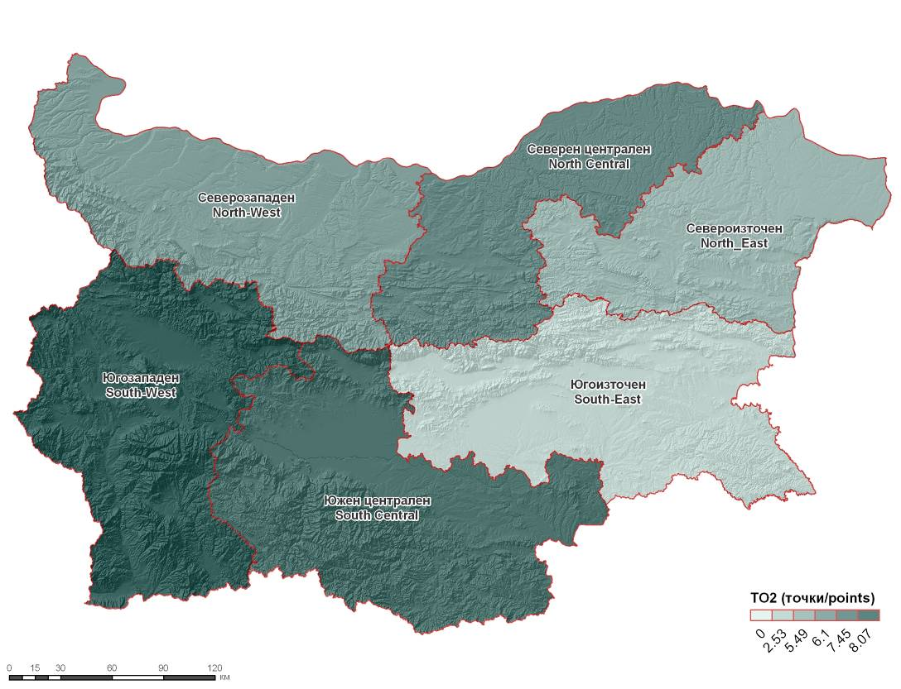
Карта 2. Тематична област 2 (Интензитет на емисиите на парниковите газове)

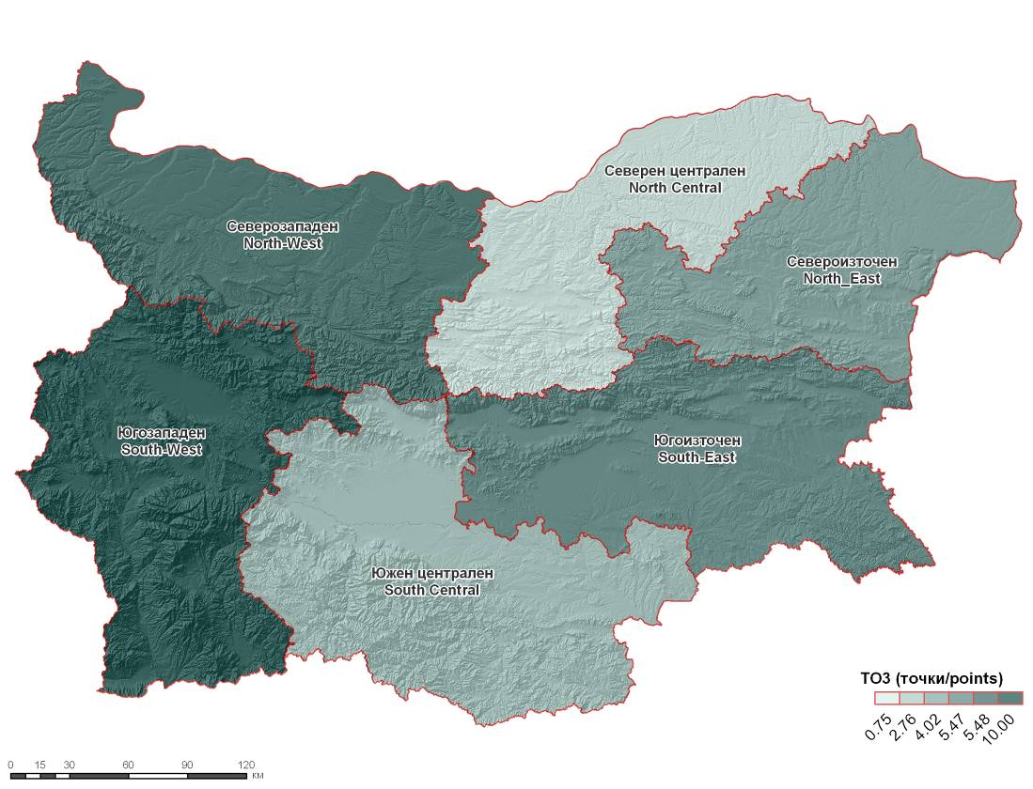
Карта 3. Тематична област 3 (Възобновима енергия)
,
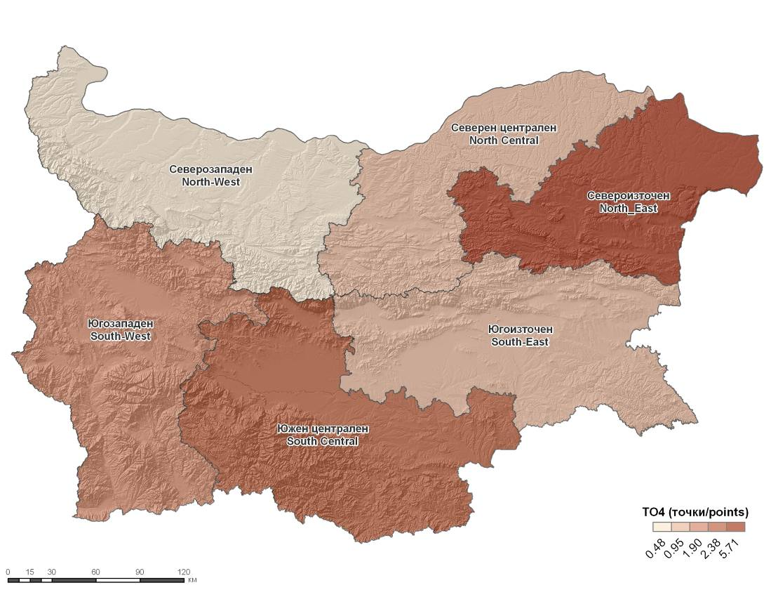
Карта 4. Тематична област 4 (Политическа рамка)

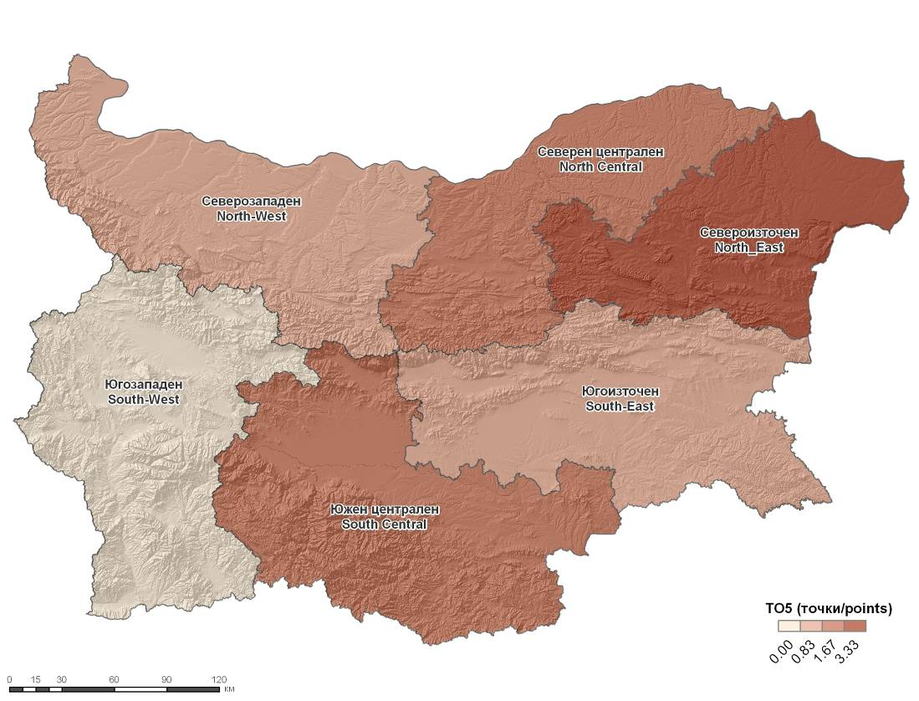
Карта 5. Тематична област 5 (Институционален капацитет)

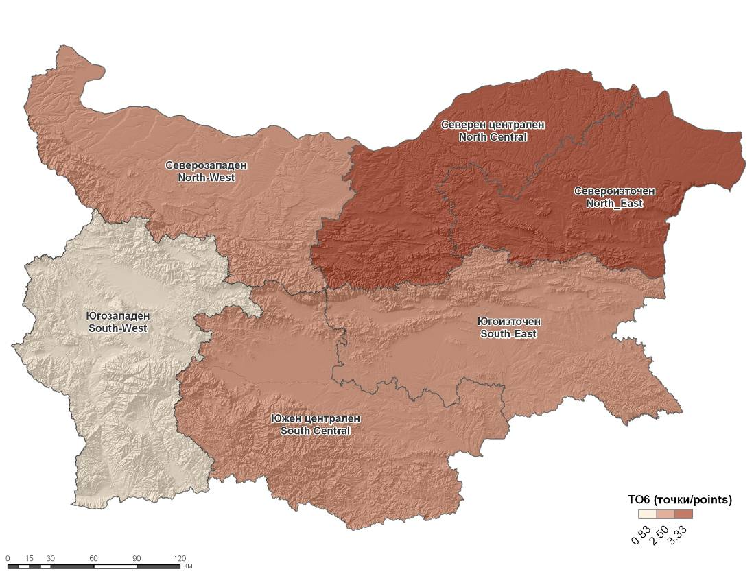
Карта 6. Тематична област 6 (Социално-икономичеки аспекти)

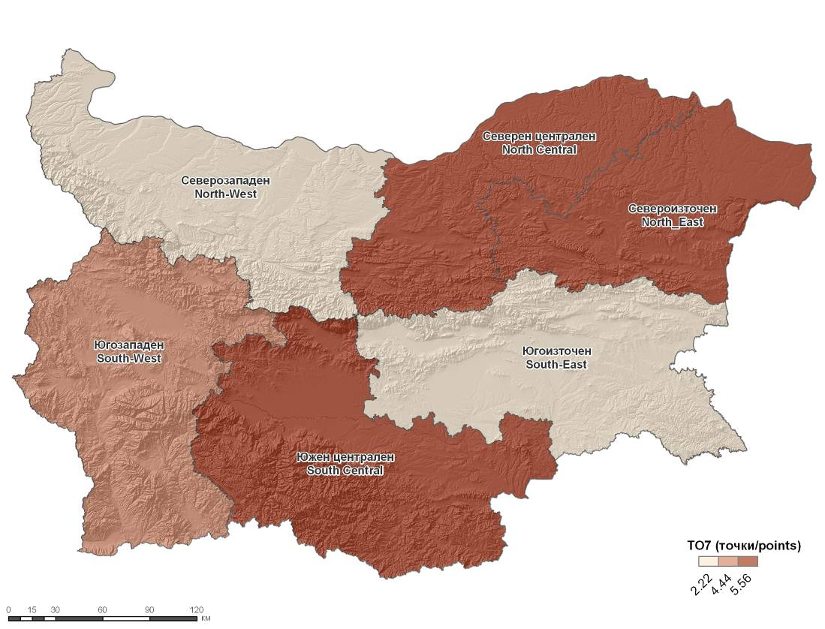
Карта 7. Тематична област 7 (Финансови инструменти)

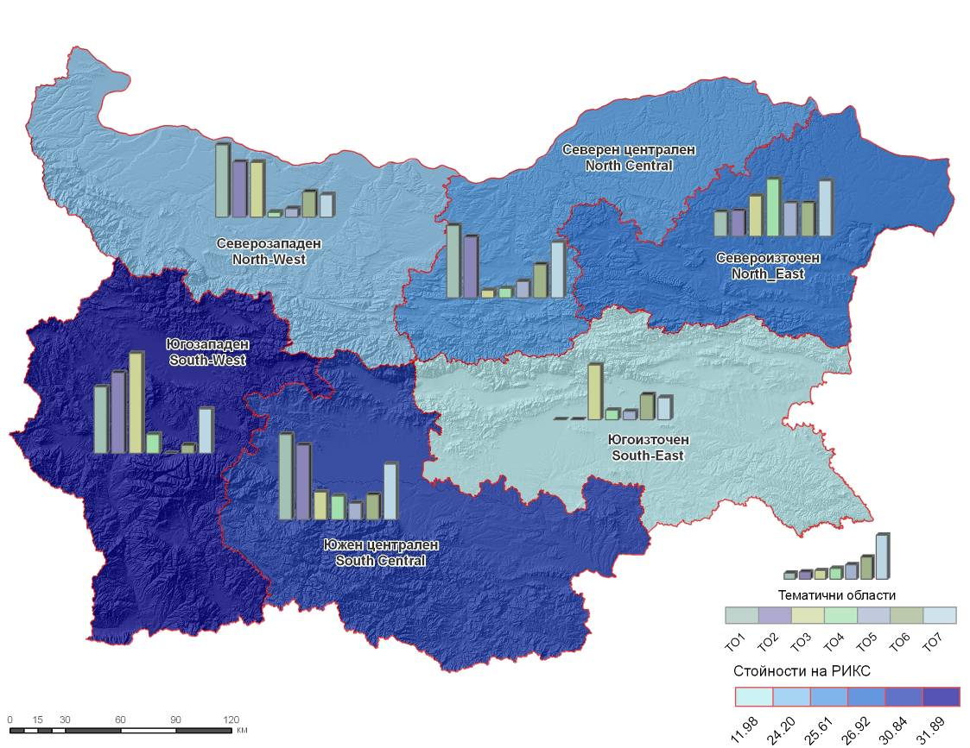
Карта 8. Окончателни стойности на РИКС

Вж. www.interreg4c.net/
За повече информация за разработването на композитни индикатори вж. Handbook on Constructing Composite Indicators: METHODOLOGY AND USER GUIDE, OECD, 2008, 162 p. (Наличен на адрес: www.oecd.org/publishing)
Lorenz, C.M. (1999): Indicators for sustainable river management. PhD-thesis, Vrije Universiteit Amsterdam, the Netherlands
Забел. Към настоящия момент налични са някои количествени данни към 2007 и 2008 г. и то на национално ниво (Евростат и НСИ)
Докладите за извършените инвентаризации са достъпни на сайта на Изпълнителната агенция по опазване на околната среда на адрес: http://nfp-bg.eionet.eu.int/bul/Output/UNFCCC/index.html
Вж. http://unfccc.int/2860.php
Вж. www.eea.europa.eu/publications/EMEPCORINAIR5
Експертната оценка показа, че така изчислените данни се отклоняват за национално ниво с от 5 до 10 % от данните в докладите за годишните инвентаризации, което се дължи на факта, че не се отчитат промените в земното покритие, емисиите на останалите парникови газове и други фактори.
БВП = потребление на домакинствата + инвестиции + публично потребление + (износ - внос)
Вж. http://www.dker.bg/index.htm
За примери вж.сайта на Националния доверителен еко фонд http://www.ecofund-bg.org/NDEF/index.php?pageid=11&lng=bg
Източник: Отдел „Статистика на околната среда“, НСИ. Данните за всички източници са изчислени от експертите на НСИ специално за целите на проекта
Източник: Дирекция „Демографска и социална статистика“, НСИ, За повече информация Вж. http://www.nsi.bg/otrasal-metodologia.php?otr=19&a1=102&url=%2Fotrasal-metodologia.php%3Fotr%3D19%26a1%3D102%23cont#cont
Източник: Регистър на сертификати за произход за електрическа енергия, произведена от ВЕИ, приет с решение на ДКЕВР
Вж. т. 4 „Адаптирана методология“
Следвани са принципите на изчисление заложени в оригиналната методика, вж. стр. 39 и 40; http://www.rscproject.org/docs/RSC_Baseline_Assessment_Report.pdf
Следвани са принципите на изчисление заложени в оригиналната методика, вж. стр. 39 и 40; http://www.rscproject.org/docs/RSC_Baseline_Assessment_Report.pdf
Следвани са принципите на изчисление заложени в оригиналната методика, вж. стр. 39 и 40; http://www.rscproject.org/docs/RSC_Baseline_Assessment_Report.pdf

